Komitetai | Pavedimai komitetams I-IV sesijose | Pavedimai pagrindiniam komitetui I-IV sesijose | Pavedimai papildomam komitetui I-IV sesijose | Pagrindinis k-tas | Papildomas k-tas | Komitetai |  | 2006.09.09
AAK  (Aplinkos apsaugos komitetas) | 4,1% | 3,9% | 4,3% | 24 | 29 | 53 | 678 | 4,3%
ADK  (Audito komitetas) | 3,6% | 2,1% | 4,9% | 13 | 33 | 46 | 678 | 4,9%
BFK  (Biudžeto ir finansų komitetas) | 18,4% | 17,4% | 19,3% | 106 | 131 | 237 | 678 | 19,3%
EKK  (Ekonomikos komitetas) | 6,0% | 6,1% | 5,9% | 37 | 40 | 77 | 678 | 5,9%
ERK  (Europos reikalų komitetas) | 1,9% | 0,2% | 3,4% | 1 | 23 | 24 | 678 | 3,4%
IVPK  (Informacinės visuomenės plėtros komitetas) | 1,7% | 1,0% | 2,4% | 6 | 16 | 22 | 678 | 2,4%
KRK  (Kaimo reikalų komitetas) | 3,4% | 2,1% | 4,6% | 13 | 31 | 44 | 678 | 4,6%
NSGK  (Nacionalinio saugumo ir gynybos komitetas) | 7,7% | 6,7% | 8,6% | 41 | 58 | 99 | 678 | 8,6%
SRDK  (Socialinių reikalų ir darbo komitetas) | 10,0% | 14,1% | 6,3% | 86 | 43 | 129 | 678 | 6,3%
SRK  (Sveikatos reikalų komitetas) | 3,7% | 3,3% | 4,1% | 20 | 28 | 48 | 678 | 4,1%
ŠMKK  (Švietimo, mokslo ir kultūros komitetas) | 4,4% | 6,1% | 2,9% | 37 | 20 | 57 | 678 | 2,9%
TTK – (Teisės ir teisėtvarkos komitetas) | 15,1% | 21,1% | 9,6% | 129 | 65 | 194 | 678 | 9,6%
URK  (Užsienio reikalų komitetas) | 5,7% | 5,1% | 6,2% | 31 | 42 | 73 | 678 | 6,2%
VVSK  (Valstybės valdymo ir savivaldybių komitetas) | 7,5% | 7,5% | 7,4% | 46 | 50 | 96 | 678 | 7,4%
ŽTK  (Žmogaus teisių komitetas) | 6,9% | 3,3% | 10,2% | 20 | 69 | 89 | 678 | 10,2%
Iš viso 1205 pavedimai | Iš viso 572 pavedimai | Iš viso 633 pavedimai | 100,0% | 610 | 678 | 1288 | 678 | 100,0%

1. Pavedimai komitetams (pagrindiniams bei papildomiems)

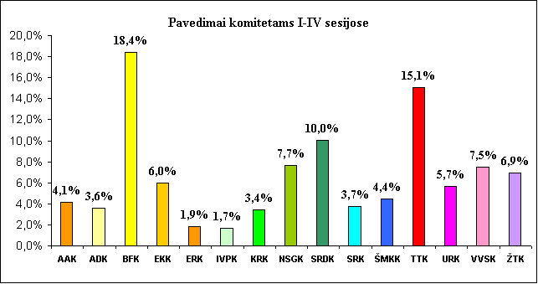

Iš viso I-IV sesijose Seimo posėdžiuose komitetai (pagrindiniai ir papildomi) teisės aktų svarstymui buvo paskirti 1288 kartus

2. Pavedimai pagrindiniam komitetui

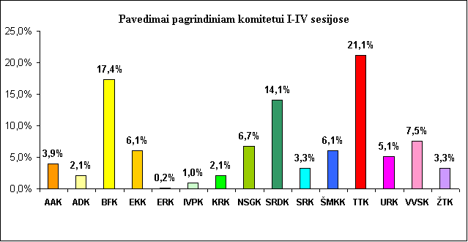

Iš viso I-IV sesijoje Seimo posėdžiuose pagrindiniai komitetai teisės aktų svarstymui buvo skirti 610 kartų

3. Pavedimai papildomam komitetui

Iš viso I- IV sesijose Seimo posėdžiuose papildomi komitetai teisės aktų svarstymui buvo skirti 678 kartus
Pastaba:
Į pavedimų skaičių neįtraukti pavedimai Seimo komisijoms ir Vyriausybei

